제 2 장 자료의 정리

# 연구조사

## 연구조사의 의의

연구(research)의 목적은 지식(knowledge)을 얻는 데 있다. 특정한 문제를 더 잘 이해하거나 또는 합리적인 의사결정을 내릴 수 있는 정보를 얻기 위한 것이다.

연구는 문제를 해결하기 위해 정보를 얻을 목적에서 체계적으로 조사하는 것

체계적인 연구란 문제해결 절차가 논리정연하며 연구의 자료와 결과가 타당성(Validity)과 신뢰성(Reliability)을 지님을 의미한다. (자의적인 주관성은 배제, 경험적이면서 객관적인 사실에 근거한 연구이어야 한다.)

|  |  |  |
| --- | --- | --- |
| 타당성  Validity | 올바르게 측정하였는가?  올바른 측정도구와 방법에 대한 질문 | |
| 신뢰성  Reliability | 측정대상이 정확하고 올바르게 측정하였는가?  동일한 개념을 동일한 측정방법을 사용해서 반복적으로 측정한다면, 결과 또한 비슷해야 한다는 의미 | |
|  | |

## 연구조사의 순서

|  |  |  |
| --- | --- | --- |
| 1 | 문제 인식 | · 문제의 실제적인 중요성과 적합성을 고려하여 문제를 제기 |
| 2 | 연구 설계 | · 연구 제목에 관련된 정보의 원천이나 종류를 명확히 밝히는 계획  · 자료의 수집 및 분석 방법을 계획 |
| 3 | 자료 수집 | · 실제 자료 수집(문헌 조사, 인터뷰 등) |
| 4 | 자료 분석 및 결과 해석 | · 수집된 자료를 분석하고 연관성을 조사  · 연구 목적에 맞추어 발견된 내용을 해석/정리 |

**연구조사의 계층 질문**

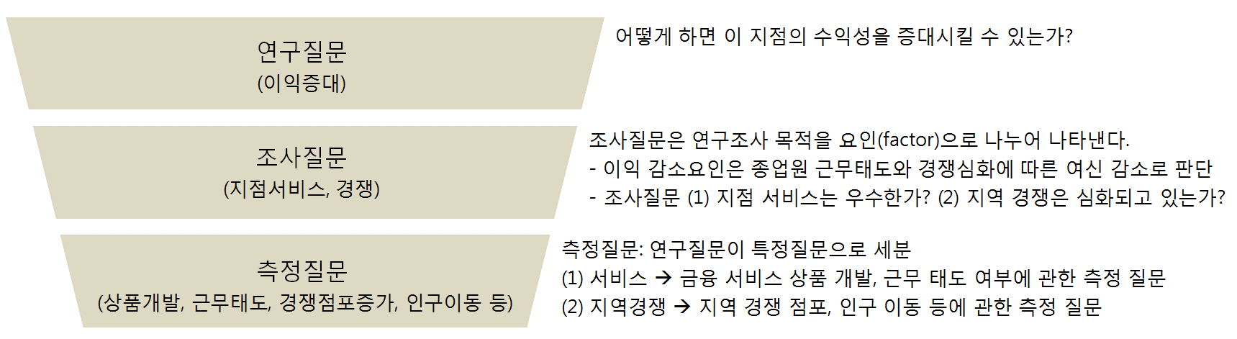

측정질문은 조사질문에서 제기되는 요인에 대한 구체적인 변수를 발견하기 위한 것이며 응답자로부터 실질적으로 답을 구할 수 있어야 한다.

[예제] 패스토랑(Fastaurant)의 fast food 서비스에 관한 연구조사

|  |
| --- |
| 조사질문 / 측정질문   1. 음식의 질은 좋은가?(음식품질 요인) 2. 음식의 가격은 적절한가? (음식가격 요인) 3. 점포는 청결한가? (점포위생 요인) 4. 화장실은 깨끗한가? (아니다 보통이다 그렇다) 5. 주방은 깨끗한가? (아니다 보통이다 그렇다) 6. 종업원서비스는 좋은가?(종업원서비스 요인) 7. 종업원은 고객요구에 신속하게 대응하는가? (아니다 보통이다 그렇다) 8. 종업원은 고객에게 정중한가? (아니다 보통이다 그렇다) |

# 자료

## 자료의 의의

자료는 통계학의 원자재

## 측정 및 척도

### 측정(measurement)

일정한 규칙에 따라 관찰대상에 대해 기술적으로 수치를 부여

예) 좋다 - 보통이다 - 나쁘다

관찰대상이 가지는 속성의 질적 상태에 따라 값을 부여하는 것

### 척도(scale)

일정한 규칙을 가지고 관측대상을 측정하기 위해 그 속성을 일련의 기호 또는 숫자로 나타내는 것

척도는 질적인 자료를 양적인 자료로 전환시켜주는 도구

예) 온도계, 자, 저울

#### **명목, 서열, 등간 및 비율척도**

|  |  |  |
| --- | --- | --- |
| 1 | 명목척도  (nominal scale) | 범주로 분류하기 위해 숫자 사용  숫자는 양적인 의미 없음; 단지 상징적으로 구별  남자 1, 여자 0; 대도시 1, 중소도시 2, 기타 3 |
| 2 | 서열척도 (ordinal scale) | 속성에 따라 순위 결정  각 순위/서열 간의 차이는 반영하지 않는다.  김 95점, 이 80점, 박 90점 → 김 1등, 박 2등, 이 3등 |
| 3 | 등간척도 (interval scale) | 측정대상 사이의 거리 비교  속성 차이를 양적 차이로 측정 위해 균일 간격으로 분할 측정 예) 답을 5등분하여 선택(Likert scale)  양의 절대적 크기는 측정 불가 - 해당 속성이 전혀 없는 절대적 원점(absolute zero) 부재 - 비율 계산은 불가 (수학적 계산은 가능하나, 의미 없음) - 0을 중심으로 곱하기와 나누기가 의미 없음 |
| 4 | 비율척도 (ratio scale) | 등간척도에 비율 개념이 추가로 존재하는 척도(절대적 원점) - 해당 속성이 전혀 없는 절대적 원점(absolute zero) 존재 - 비율 계산은 가능 (수학적 계산 의미 있음) - 0을 중심으로 곱하기와 나누기가 의미 있음 예) 거리, 무게, 시간 |

#### **등간척도 중 비율척도가 아닌 척도**

|  |  |
| --- | --- |
| Likert Scale | 예: 1– 2(반대) – 3 – 4(찬성) – 5  반대의 두 배가 찬성은 아니다. (곱하기가 의미 없음) |
| 섭씨 | 예: 섭씨 0도  온도가 없거나 온기가 없다는 의미가 아니라, 물이 어는 온도이다. (온도 또는 온기라는 속성이 없다는 의미가 아님) |

#### **척도 별 보유 속성**

|  |  |  |  |  |
| --- | --- | --- | --- | --- |
|  | 범주 | 순위 | 등간격 | 절대적 원점 |
| 명목척도 | ○ | × | × | × |
| 서열척도 | ○ | ○ | × | × |
| 등간척도 | ○ | ○ | ○ | × |
| 비율척도 | ○ | ○ | ○ | ○ |

온도는 등간척도이다.

A, B, C, D, F로 평가되는 학점은 비율척도이다.

A+는 100~97, A는 96~94, A-는 93~90점 사이이다. 이 설명은 학점은  
______척도임을 보여준다.

0°C = 32°F이고 50°C는 122°F이며, 100°C = 212°F이다. 이 설명은 온도는   
______척도임을 보여준다.

0kg = 0lb이고, 1kg = 2.2lb이며, 100kg = 220lb이다. 이 설명은 무게는   
______척도임을 준다.

## 변수

### **개체(item)**

관심대상

### **변수(variable)**

개체에 관한 특성 중 연구자가 관심을 갖는 특성; 요인을 나타내기 위해 쓰이는 속성

|  |  |  |
| --- | --- | --- |
| 통계분석 | 단일변량통계분석  univariate statistical analysis | 하나의 변수를 다루는 통계분석 |
| 다변량통계분석  multivariate statistical analysis | 여러 개의 변수를 다루는 통계분석 |

**(1) 양적 변수(quantitative variable)** 예) 소득액, 나이 → 계량화될 수 있다.

이산 변수(discrete variable) ....... 변수의 값이 어떤 특정한 수치들로 한정

연속 변수(continuous variable) ... 변수가 연속적인 실수값을 가질 수 있다.

**(2) 질적 변수(qualitative variable) 예) 성별, 종교**

숫자로 나타낼 수도 있지만, 이때 숫자는 범주를 나타낸다. (기호 이상의 의미를 갖지 못한다.)

## 자료의 종류

**(1) 질적 자료(qualitative data)와 양적 자료(quantitative data)**

질적 자료 ... 질적 변수를 기록한 자료

양적 자료 ... 양적 변수를 기록한 자료

**(2) 시계열 자료(time-series data)와 횡단적 자료(cross-sectional data)**

시계열 자료 ... 시간대 순서에 따라 변수를 측정한 것(변화 추세 파악 가능)

횡단적 자료 ... 특정 대상의 둘 이상의 특성을 동시에 측정한 것

|  |  |  |  |  |  |  |
| --- | --- | --- | --- | --- | --- | --- |
| 시간대 | 온도 |  |  | 찬성 | 반대 | 합계 |
| 오늘 오전 | 1도 |  | 남 | 250 | 450 | 700 |
| 오늘 오후 | 8도 |  | 여 | 100 | 200 | 300 |
| 내일 오전 | -4도 |  | 합계 | 350 | 650 | 1,000 |

_______통계분석이란 여러 개의 변수를 다루는 통계분석이다.

_______자료란 시간대 순서에 따라 변수를 측정한 것이다.

# 자료의 수집

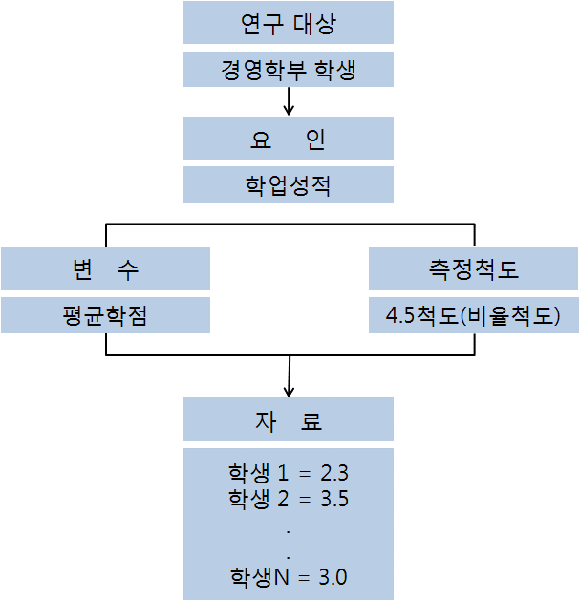

## 이차자료원천

이차자료 ... 이미 다른 사람에 의해 만들어진 자료

## 일차자료원천

일차자료 ... 대상물 또는 상황을 직접 관찰하거나 여러 의사소통 방법을 이용하여 직접 조사하여 얻은 결과

수집방법 ... 개인면담, 전화면담, 우편조사, 관찰

연습문제 정답

1. (1) T, (2) F

2. (1) 서열, (2) 등간, (3) 비율

3. (1) 다변량, (2) 시계열